Syslog exercice : Améliorer le paramétrage des applicatifs émetteurs de traces
En vous aidant des documents ci-dessous répondez aux questions suivantes :
- 1) Donner l'adresse du serveur syslog récepteur, l'adresse du serveur émetteur, le port d'écoute utilisé par le serveur de syslog et le protocole utilisé pour le transfert.
- 2) Dire quelle est la priorité du message (en base 10).
- 3) Préciser à quelle date et à quelle heure ce message a été transmis.
- 4) Donner le nom du serveur ayant émis ce message.
- 5) Conclure sur la difficulté d'analyse des messages syslog en cas d'émetteurs différents situés à la même adresse.
  - 6) Proposer, devant l'abondance des messages émis, des modifications dans le paramétrage de Snare afin de faciliter l'analyse.
  - 7) En faisant une synthèse des parties 1 et 2, retrouver sur le diagramme de déploiement les parcours possibles des messages syslog.

Documents de travail

autre message syslog transmis depuis le même serveur et présent dans la même capture de trame
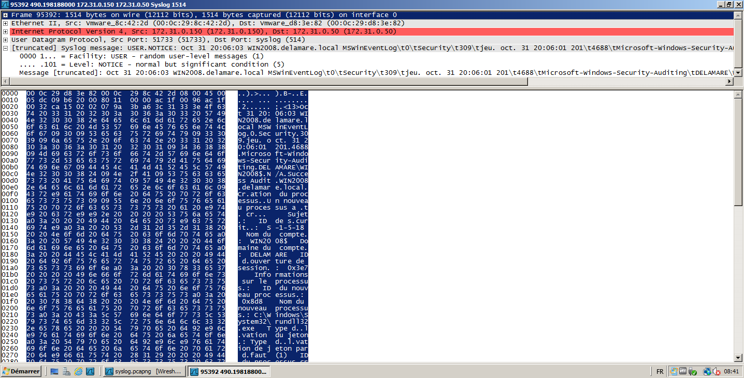

Paramétrage du logiciel Snare
Les OS Windows ne peuvent pas envoyer les logs générés par l'observateur d'événements vers un serveur syslog.
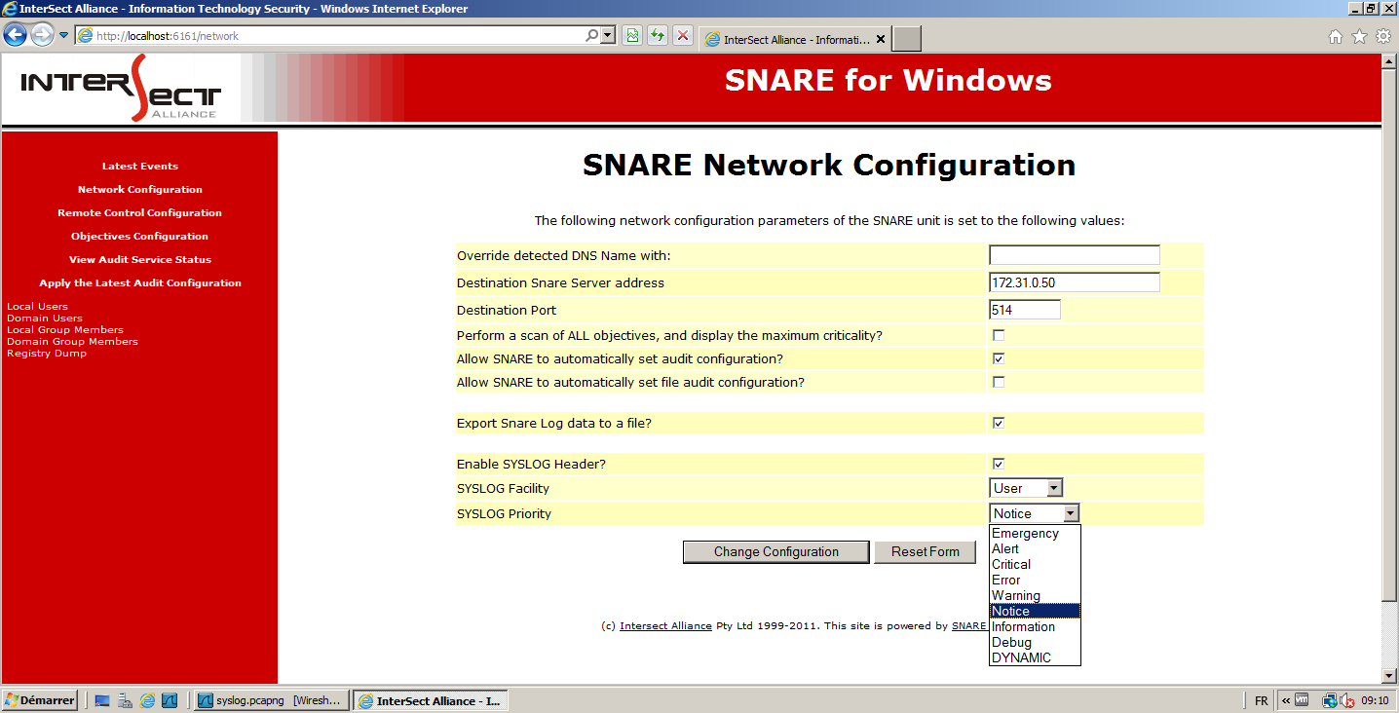
Le logiciel Open Source Snare permet d'envoyer des messages syslog.

La visualisation des messages via l'interface web du serveur de traces centralisé


